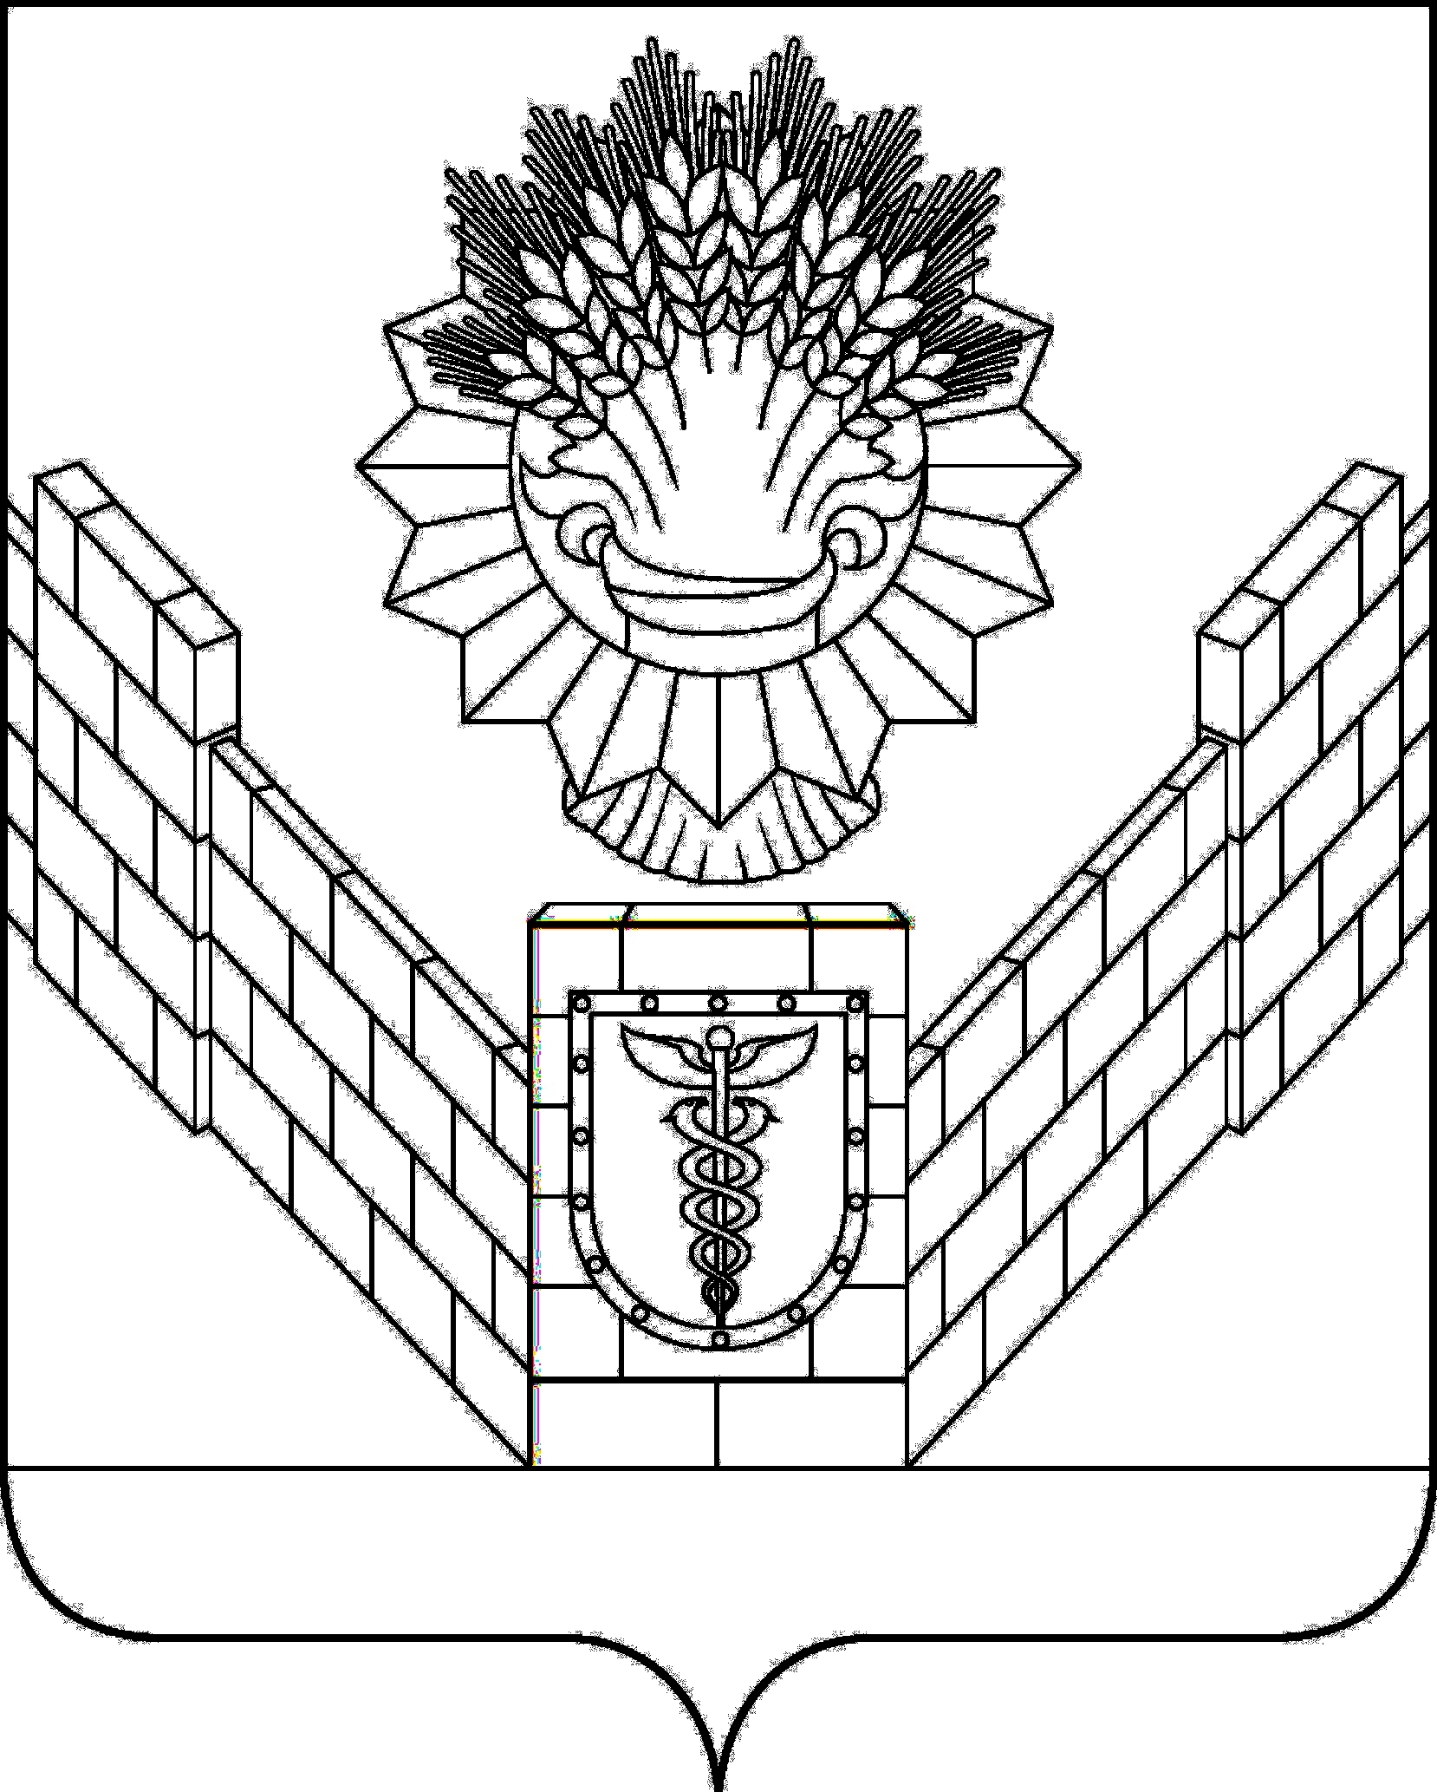
СОВЕТ
ТБИЛИССКОГО СЕЛЬСКОГО ПОСЕЛЕНИЯ
ТБИЛИССКОГО РАЙОНА

РЕШЕНИЕ
от 29. 04.2022 № 186 ст-ца Тбилисская
О даче согласия на приём движимого имущества
муниципального образования Тбилисский район в муниципальную собственность Тбилисского сельского поселения Тбилисского района
на безвозмездной основе

Руководствуясь Федеральным законом от 6 октября 2003 года № 131 – ФЗ «Об общих принципах организации местного самоуправления в Российской Федерации», Положением о порядке владения, пользования и распоряжения муниципальным имуществом Тбилисского сельского поселения Тбилисского района, утвержденного решением Совета Тбилисского сельского поселения Тбилисского района от 27 июня 2013 года № 968 статьями 26, 58 устава Тбилисского сельского поселения Тбилисского района, Совет Тбилисского сельского поселения Тбилисского района, р е ш и л:
1. Дать согласие на приём движимого имущества муниципального образования Тбилисский район в муниципальную собственность Тбилисского сельского поселения Тбилисского района на безвозмездной основе согласно, приложения, к настоящему решению (прилагается).
2. Поручить администрации Тбилисского сельского поселения Тбилисского района в установленном порядке провести мероприятия по приему муниципального имущества, указанного в приложении к настоящему решению.
3. Контроль за выполнением настоящего решения возложить на комиссию по муниципальному имуществу, земельным вопросам и вопросам улучшения жилищных условий, нуждающихся граждан (Алехин).
4. Решение вступает в силу со дня его подписания.

Глава Тбилисского сельского
поселения Тбилисского района А. Н. Стойкин

Председатель Совета
Тбилисского сельского поселения
Тбилисского района Е.Б. Самойленко

ПРИЛОЖЕНИЕ

к решению Совета
Тбилисского сельского поселения Тбилисского района
от 29 апреля 2022 года № 186

ПЕРЕЧЕНЬ
принимаемого движимого имущества муниципального образования Тбилисский район в муниципальную собственность Тбилисского сельского поселения Тбилисского района на безвозмездной основе

№  п/п | Наименование объекта основных средств | Количество, шт. | Балансовая стоимость, руб. | Остаточная стоимость,  руб.
1 | 2 | 3 | 4 | 5
1 | ПАЗ 4234 АА35423, год изготовления 2011, идентификационный номер (VIN) X1M4234K0B0000371, модель, № двигателя Д245.9Е2 591943, кузов № X1M4234K0B0000371, цвет кузова белый | 1 | 1390000,00 | 231087,78
2 | ПАЗ 4234 АА35223, год изготовления 2011, идентификационный номер (VIN) X1M4234K0B0000400, модель, № двигателя Д245.9Е2 591946, кузов № X1M4234K0B0000400, цвет кузова белый | 1 | 1390000,00 | 231087,78
3 | Автобус для перевозки детей ПАЗ 32053-70, год изготовления 2010, идентификационный номер (VIN) X1M3205CXA0005523, модель, № двигателя 523400 А1008871, кузов № X1M3205CXA0005523, цвет кузова жёлтый | 1 | 1152145,50 | 0,00

Глава Тбилисского сельского
поселения Тбилисского района А. Н. Стойкин

